**LAPORAN TUGAS  
ANALISIS SINYAL NONSTASIONER**

 **Analisis *EEG***

Dibuat oleh

Eldhian Bimantaka Christianto  
07311740000034

Dosen Pengampu

Nada Fitrieyatul Hikmah, S.T., M.T.

**DEPARTMENT OF BIOMEDICAL ENGINEERING**

**FACULTY OF INTELLIGENT ELECTRICAL AND INFORMATICS TECHNOLOGY (ELECTICS)**

**SEPULUH NOPEMBER INSTITUTE OF TECHNOLOGY (ITS)**

**SURABAYA**

**2020**

# **KATA PENGANTAR**

Saya panjatkan puji dan syukur atas kehadirat-Nya, yang telah melimpahkan pengharapan, berkah yang tiada tara, sehingga laporan tugas pada mata kuliah Pengolahan Sinyal Biomedik ini dapat tersusun hingga selesai.

Saya ucapkan terima kasih kepada Ibu Nada Fitrieyatul Hikmah, S.T., M.T. selaku dosen pengajar pada mata kuliah ASN di Institut Teknologi Sepuluh Nopember yang telah membimbing dan memberikan materi sehingga dalam prosesnya laporan ini dapat terselesaikan sesuai dengan harapan. Terima kasih juga kepada teman-teman kelas ASN yang saling memberikan dukungan dalam proses pembuatan tugas dan laporan ini hingga selesai.

Terlepas dari semua itu, saya selaku penulis laporan ini menyadari sepenuhnya ada kekurangan baik dari susunan kalimat maupun tata bahasa yang kurang sesuai. Oleh karenanya sangat membantu apabila ada saran yang membangun agar menjadi koreksi sehingga dapat diperbaiki untuk selajutnya.

Akhir kata saya berharap semoga laporan ini dapat berguna untuk kedepannya. Terima kasih

Palangka Raya , 23 Januari 2021

Eldhian Bimantaka Christianto

NRP : 07311740000034

# **BAB I**

**DASAR TEORI**

1. EEG

Elektroensefalografi (EEG) adalah pemeriksaan yang dilakukan untuk mendeteksi gelombang otak atau aktivitas listrik dalam otak yang tidak normal.

Pada kondisi normal, sel-sel otak berkomunikasi satu sama lain melalui sinyal listrik. Pemeriksaan EEG dapat membantu dokter dalam mendeteksi ada tidaknya kelainan pada aktivitas listrik otak. Pada EEG, elektroda yang berbentuk seperti piringan logam kecil akan dipasang pada kulit kepala pasien. Elektroda ini akan menganalisis sinyal listrik pada otak dan mengirimkannya ke layar komputer. Hasil pemeriksaan EEG akan berupa garis bergelombang dengan puncak dan lembah. Dokter dapat menilai apabila terdapat pola gelombang listrik yang tidak normal. Pada beberapa pasien, dokter akan memberikan stimulus berupa cahaya, suara, atau sentuhan sambil merekam [gelombang otak](https://www.sehatq.com/artikel/gelombang-otak-dan-pengaruhnya-terhadap-kehidupan-manusia). Tujuannya adalah mengukur aktivitas listrik pada otak selama stimulus diberikan.

1. *Discrete Fourier Transform* (DFT)

Transformasi fourier diskrit atau disebut dengan *Discrete Fourier Transform* (DFT) adalah model transformasi fourier yang dikenakan pada fungsi diskrit, dan hasilnya juga diskrit. Suatu transformasi Fourier yang banyak diterapkan dalam [pemrosesan sinyal digital](https://id.wikipedia.org/wiki/Pemrosesan_sinyal_digital) dan bidang-bidang terkait untuk menganalisis frekuensi-frekuensi yang terkandung dalam suatu contoh [sinyal](https://id.wikipedia.org/wiki/Sinyal) atau isyarat, untuk menyelesaikan [persamaan diferensial parsial](https://id.wikipedia.org/wiki/Persamaan_diferensial_parsial), dan untuk melakukan sejumlah operasi, misalnya saja operasi-operasi [konvolusi](https://id.wikipedia.org/w/index.php?title=Konvolusi&action=edit&redlink=1).

DFT didefinisikan dengan :

$${X\left(k\right)}^{}=\sum_{n=0}^{ N-1}{x\left(n\right)e^{-\frac{j2kn}{N}}}$$

$${X\left(k\right)}^{}=\sum_{n=0}^{ N-1}{x\left(n\right) \left(\cos{\frac{2kn}{N}-j sin\frac{2kn}{N}}\right)}$$

1. Window

Windowing dalam pengolahan sinyal digunakan untuk menganalisa sinyal yang Panjang dengan mengambil suatu bagian (sampling) yang mewakili sinyal tersebut. Windowing juga digunakan untuk mendesain FIR. Respon impulse sinyal infinite $x\left(n\right)$ dikalikan dengan window $w\left(n\right)$ untuk mendapatkan respon impulse $h_{d}\left(n\right)$. Sehingga dapat dinyatakan dengan :

$$h_{d}\left(n\right)=w\left(n\right)*x\left(n\right)$$

Fungsi-fungsi window yang sering digunakan dalam desain filter digital adalah sebagai berikut :

1. Window Rectangular mempunyai amplitudo sama dengan besar sama dengan satu untuk filter terbatas pada derajat N.
2. Window Triangular mempunyai amplitudo yang tidak sama besarnya dan berbentuk segitiga, untuk filter terbatas pada derajat N.  
   {\displaystyle w[n]=1-\left|{\frac {n-{\frac {N}{2}}}{\frac {L}{2}}}\right|,\quad 0\leq n\leq N}  
   {\displaystyle w[n]=1-\left|{\frac {n-{\frac {N}{2}}}{\frac {L}{2}}}\right|,\quad 0\leq n\leq N}
3. Window Hanning mempunyai amplitudo yang dibentuk oleh fungsi cosinus, untuk filter terbatas pada derajat N.
$$w_{hn}\left[n\right]=0,5-0,5cos\left(\frac{2π}{N-1}\right)$$

4. Window Hamming mempunyai amplitudo yang juga dibentuk oleh fungsi cosinus, untuk filter terbatas pada derajat N
$$w_{hm}\left[n\right]=0,54-0,46cos\left(\frac{2π}{N-1}\right)$$

5. *Low Pass Filter* (LPF)

*Low Pass Filter* atau sering disingkat dengan LPF adalah Filter yang melewatkan sinyal Frekuensi rendah dan menghambat atau memblokir sinyal Frekuensi tinggi. Dengan kata lain, LPF akan menyaring sinyal frekuensi tinggi dan meneruskan sinyal frekuensi rendah yang diinginkannya. LPF yang ideal adalah LPF yang sama sekali tidak melewatkan sinyal dengan frekuensi diatas frekuensi cut-off (fc) atau tegangan output pada sinyal frekuensi diatas frekuensi cut-off sama dengan 0V. LPF sendiri memiliki beberapa orde, semakin tinggi orde nya semakin bagus hasil dari filter. Berikut adalah rumus LPF orde satu dan orde dua :

1. LPF Orde 1
$$y\left[n\right]=\frac{\left(\frac{2}{T}-ω_{c}\right)y\left[n-1\right]+ω_{c}x\left[n\right]+ω_{c}x\left[n-1\right]}{\left(\frac{2}{T}+ω_{c}\right)}$$

2. LPF Orde 2
$$y\left[n\right]=\frac{\begin{aligned}\left(\frac{8}{T^{2}}-2ω_{c}^{2}\right)y\left[n-1\right]-\left(\frac{4}{T^{2}}-\frac{2\sqrt{2}ω_{c}}{T}+ω_{c}^{2}\right)y\left[n-2\right]+ω_{c}^{2}x\left[n\right] \\ +2ω_{c}^{2}x\left[n-1\right]+ω_{c}^{2}x\left[n-2\right]\end{aligned}}{\left(\frac{4}{T^{2}}+\frac{2\sqrt{2}ω_{c}}{T}+ω_{c}^{2}\right)}$$

3. *High Pass Filter* (HPF)

Filter High Pass (HPF) adalah jenis filter yang melewatkan frekuensi tinggi serta meredam atau menahan frekuensi rendah. Bentuk respon HPF seperti memperlemah tegangan keluaranuntuk semua frekuensi di bawah frekuensi *cutoff* . Di atas frekuensi *cutoff* , besarnya tegangan keluaran tetap. Seperti LPF, HPF sendiri memiliki beberapa orde, semakin tinggi orde nya semakin bagus hasil dari filter. Berikut adalah rumus HPF orde dua :

$$y\left[n\right]=\frac{\begin{aligned}\left(\frac{8}{T^{2}}-2ω_{c}^{2}\right)y\left[n-1\right]-\left(\frac{4}{T^{2}}-\frac{2\sqrt{2}ω_{c}}{T}+ω_{c}^{2}\right)y\left[n-2\right]+ω_{c}^{2}x\left[n\right] \\ +2ω_{c}^{2}x\left[n-1\right]+ω_{c}^{2}x\left[n-2\right]\end{aligned}}{\left(\frac{4}{T^{2}}+\frac{2\sqrt{2}ω_{c}}{T}+ω_{c}^{2}\right) }$$

1. *Band Pass Filter* (BPF)

*Band Pass Filter* (BPF) adalah filter yang akan meloloskan sinyal pada range frekuensi diatas frekuensi batas bawah (fc LPF) dan dibawah frekuesni batas atas (fc HPF). Dalam *Band Pass Filter* (BPF) ini dikenal 2 jenis rangkaian band pass filter (BPF) yaitu *Band Pass Filter* (BPF) bidang lebar dan *Band Pass Filter* (BPF) bidang sempit. Untuk membedakan kedua rangkaian ini adalah dengan melihat dari nilai figure of merit (FOM) atau Faktor kualitas (Q). Bila Q < 10, maka digolongkan sebagai *Band Pass Filter* (BPF) bidang lebar. Bila Q > 10, maka digolongkan sebagai *Band Pass Filter* (BPF) bidang sempit *Band Pass Filter* (BPF) Bidang Lebar Syarat BPF bidang lebar adalah Q<10, biasanya didapat dari 2 rangkaian filter HPF dan LPF yang mereka saling di serie dengan urutan tertentu dan frekuensi cut off harus tertentu.

1. STFT

Short Term Fourier Transform merupakan metode transformasi yang mengembangkan metode [Fourier Transform](https://yudiagusta.wordpress.com/2008/05/30/fourier-transform/) dengan kelebihan pada kemampuan untuk mentransformasi non-stationary signal. Adapun ide dibalik metode ini adalah membuat non-stationary signal menjadi suatu representasi stationary signal dengan memasukkan suatu window function. Dalam hal ini, signal yang ada dibagi menjadi beberapa segmen dimana segmen yang didapatkan, diasumsikan terdiri dari stationary signal.

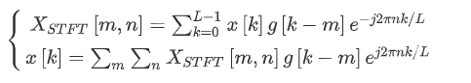

Dimana x[k] merupakan sinyal dan g[k] merupakan fungsi window. STFT dari x[k] dapat ditunjukkan sebagai hasil dari x[k]g[k-m].

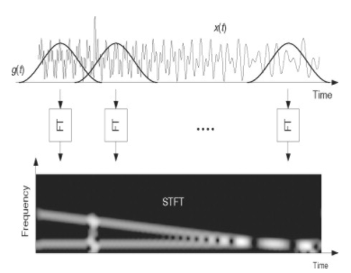

# **BAB II**

**PERMASALAHAN**

Permasalahan yang diangkat dalam laporan ini adalah suatu program Analisis EEG yang memiliki Langkah – Langkah sebagai berikut :

1. BPF dengan bandwith 0.5 – 30 Hz (sesuai dengan rentang sinyal EEG, lalu amati spektrum frekuensi before-after sinyal.
2. Ensemble Average. Temukan instruksi dalam data sinyal EEG. Tentukan channel mana yang lebih baik untuk digunakan sebagai titik yang merepresentasikan motoric.
3. Proses STFT menggunakan sinyal hasil ensemble average. Tentukan kisaran frekuensi dominan.
4. Lakukan BPF untuk sinyal EEG sesuai dengan Langkah 3
5. Lakukan proses squaring
6. Moving average dengan point tertentu
7. Tentukan ERD/ERS.

# **BAB III**

**PERMASALAHAN**

1. Plot Sinyal ECG

Sinyal ECG yang di plot merupakan sinyal ECG yang memiliki frekuensi sampling 500 Hz dan terdapat 19 sinyal yang dapat di plot, mulai dari P7 hingga F7.

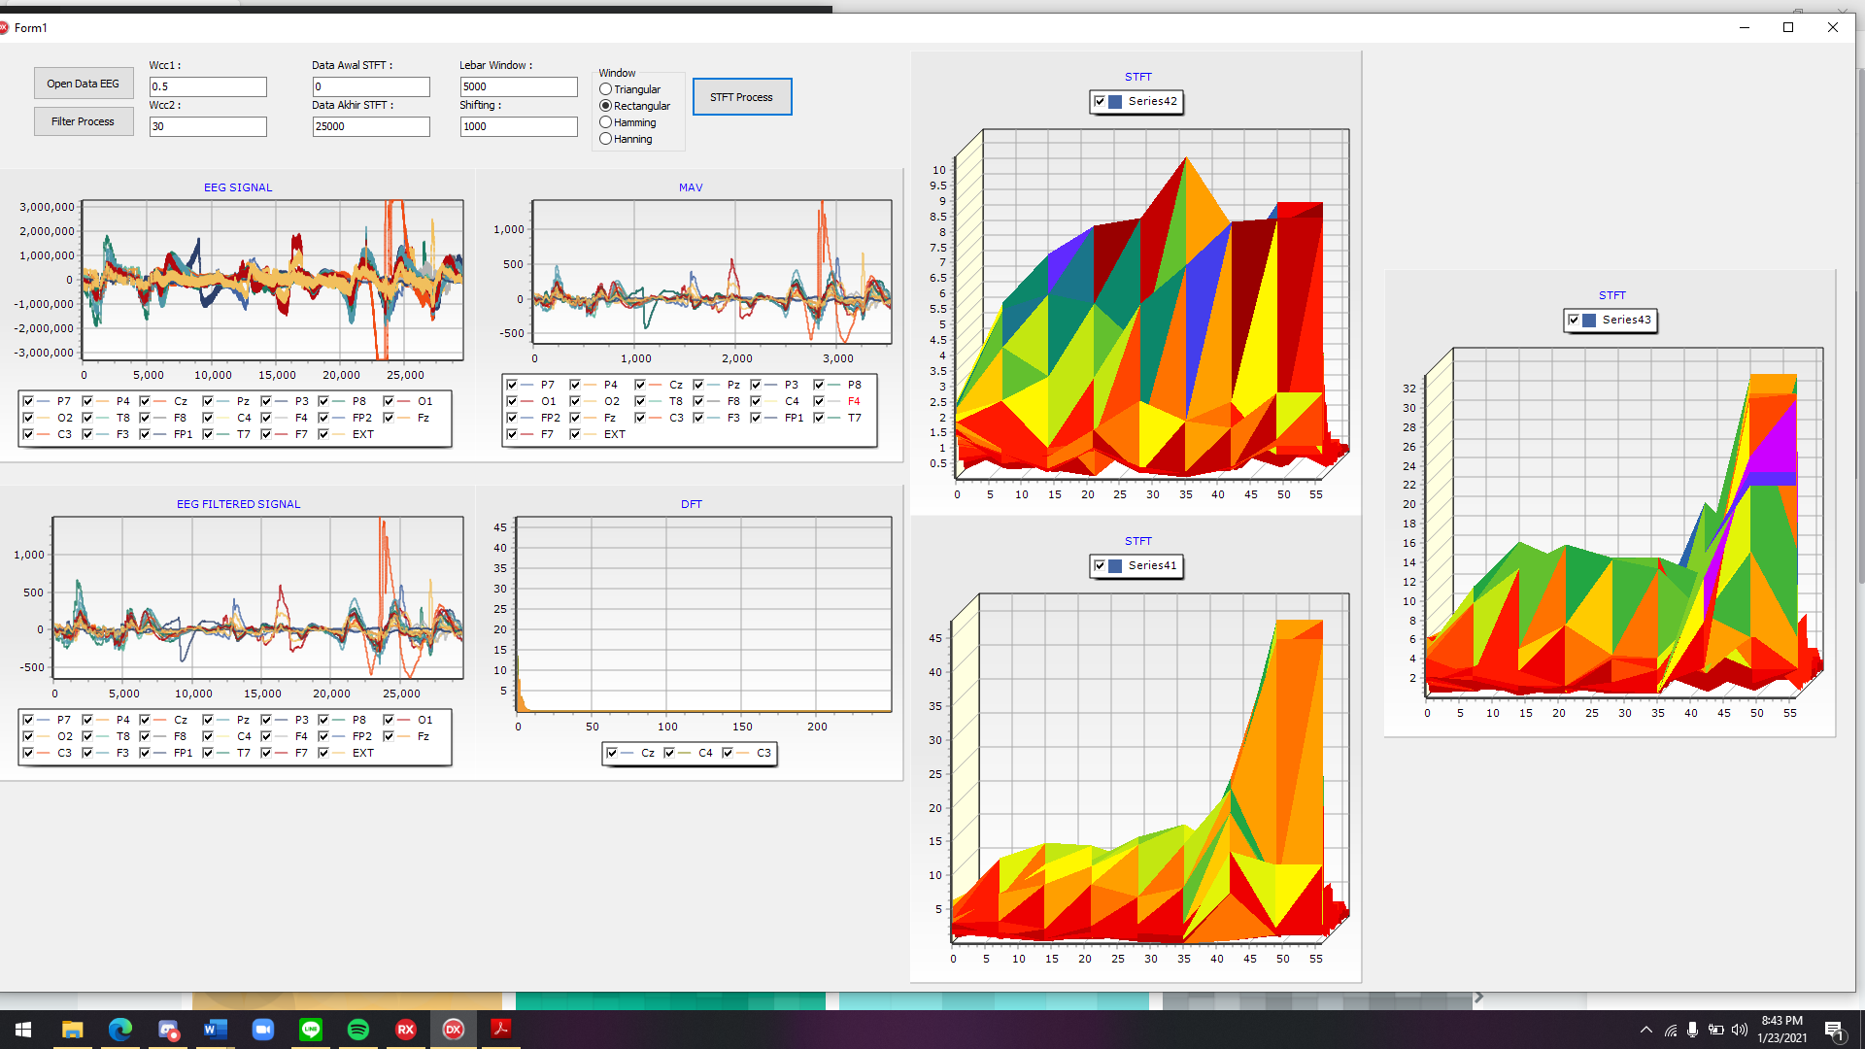

Gambar 3. 1 Plot Sinyal EEG

1. Band Pass Filter

Setelah melakukan plot, sinyal EEG kemudian dilakukan filtering menggunakan BPF Butterworth filter orde 2 dengan rentang frekuensi 0.5 – 30 Hz untuk menghapus noise frekuensi rendah dan frekuensi tinggi. Hasil dari filter menunjukkan pengurangan noise dan kita dapat melihat sinyal setiap channel dengan lebih jelas.



Gambar 3. 2 Plot sinyal hasil filter

1. Ensemble Average

Setelah itu pada proses ensemble average ini merupakan proses MAV untuk mendapatkan instruksi mengenai sinyal mana yang lebih dapat digunakan untuk aktivitas motoric, disini yang paling terlihat merupakan sinyal C3, C4, dan Cz.



Gambar 3. 3 Plot sinyal setelah proses ensemble average

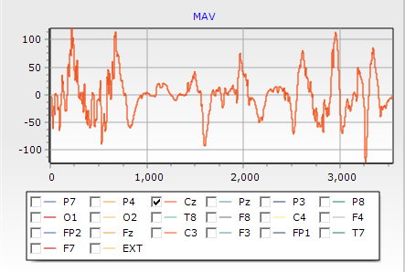

Gambar 3. 4 Sinyal MAV Cz

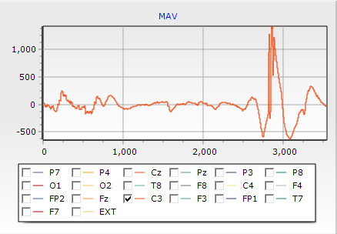

Gambar 3. 5 Sinyal MAV C3

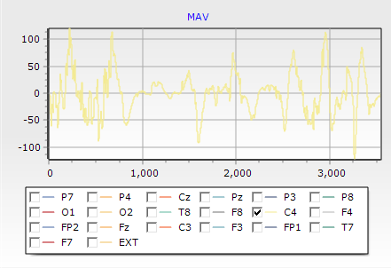

Gambar 3. 6 Sinyal MAV C4

1. STFT

Kemudian dilakukan proses STFT dengan data awal stft 0 dan data akhir stft adalah 25.000 data. Kemudian lebar window yang digunakan adalah 5000 dengan pergeseran sejauh 1000 data. Window yang digunakan merupakan window Hanning. Hasil dari DFT dapat dilihat pada gambar 3.8 dan hasil STFT dari masing-masing sinyal dapat dilihat pada gambar 3.9. Kemudian dipilih sinyal C3 sebagai sinyal yang akan dilihat ERD/ERS nya. Setelah itu sinyal C3 di proses kembali melalui BPF dengan rentang 0.5-30 Hz, *squaring,* dan kemudian *ensemble average*.

 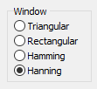

Gambar 3. 7 Data awal, data akhir, lebar window, shifting, dan window yang digunakan

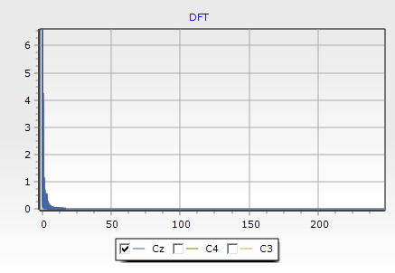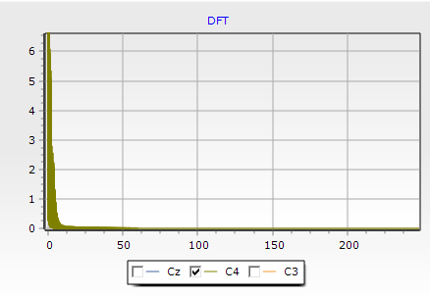

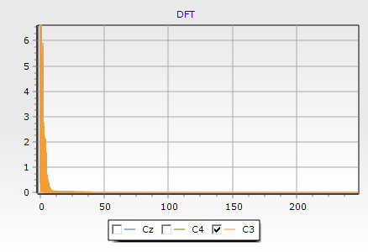

Gambar 3. 8 Hasil DFT setiap channel

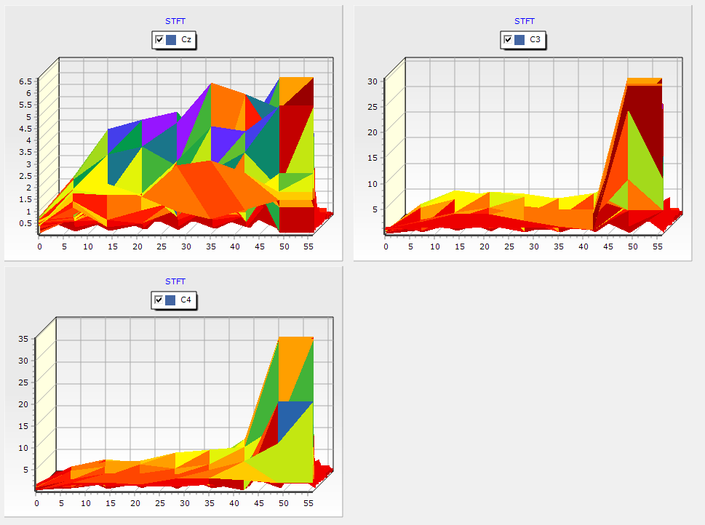

Gambar 3. 9 Hasil STFT setiap channel

1. ERD/ERS

Kemudian menghitung sinyal ERD dengan menggunakan rumus berikut :

$$ERD\left(\%\right)= \frac{A-R}{R} ×100\%$$

Dimana A merupakan titik frekuensi 4 sekon sebelum R, dan R merupakan titik frekuensi ketika proses ERD/ERS. Dimana ERD ditunjukkan dengan sinyal dari naik ke turun. Saya memilih di titik 13.000 dimana terjadi penurunan dan hasil dari ERD adalah 39%.

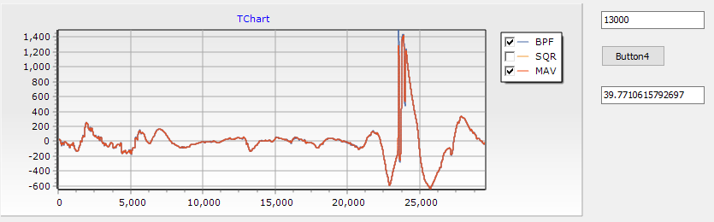

Gambar 3. 10 Hasil ERD/ERS

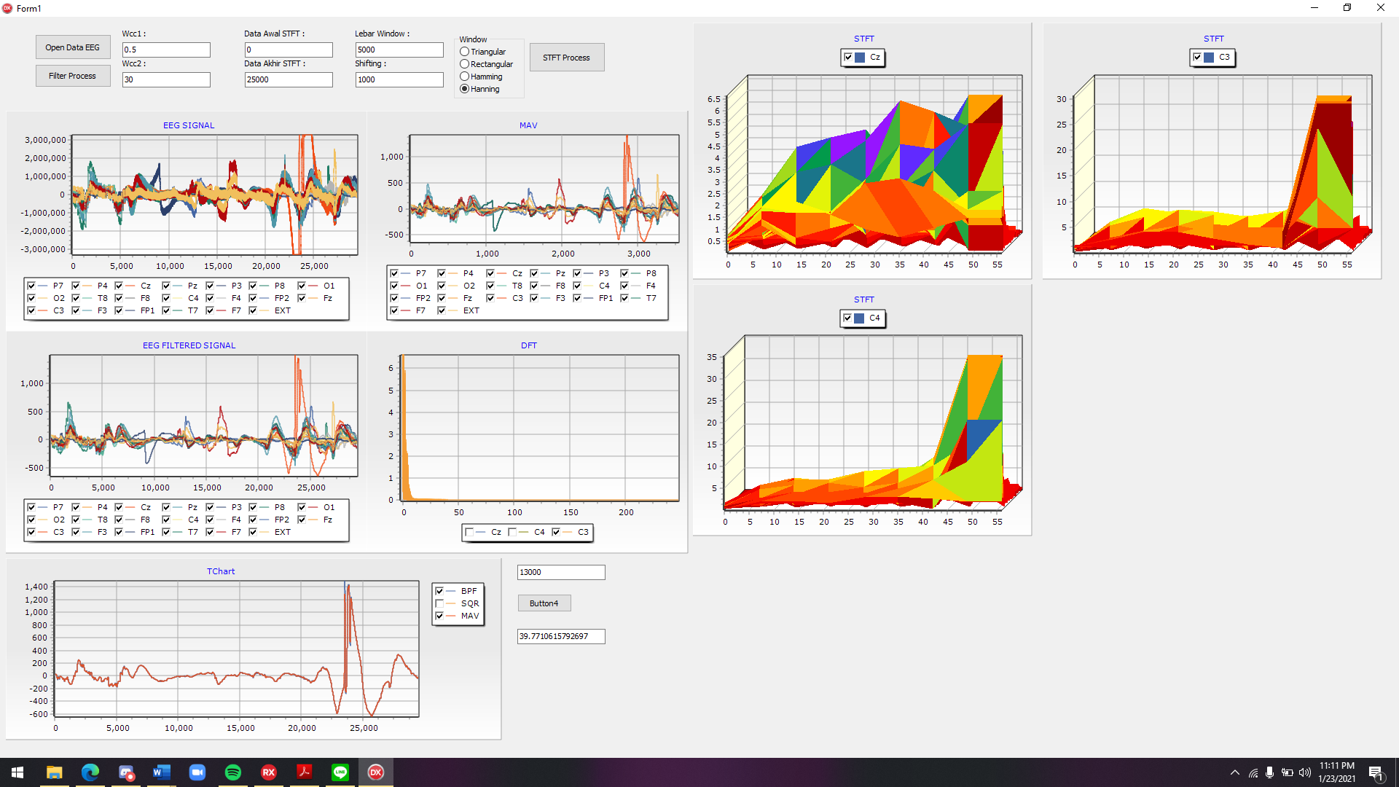

Gambar 3. 11 Tampilan Interface